De verkeersstromen in en door Asse centrum eenvoudig uitgelegd…
De mobiliteit in Asse is een complex gegeven. Om alles te kunnen begrijpen is het belangrijk een goed inzicht te krijgen in alle verkeersstromen. Recent werd er een uitgebreide verkeerstelling gehouden, alle gegevens daarover vind je in het Milieueffectenrapport dat opgesteld werd naar aanleiding van de verschillende Prups in Asse, onder andere dat van de rondweg. U kan het goedgekeurde Plan-MER downloaden met volgende linken :
- https://www.milieuinfo.be/dms/d/d/workspace/SpacesStore/76ebc8e2-4d12-4ec0-b40b-4fdc4a3290f6/MER_KSG_Asse_def.pdf
- https://www.milieuinfo.be/dms/d/d/workspace/SpacesStore/8d6b220a-7511-4fc8-95f0-191fc2f01326/MER_KSG_Asse_kaartenbundel.pdf
Maar omdat de hardwerkende Vlaming niet altijd tijd heeft om deze turven door te nemen, proberen we de hoofdpunten bevattelijk uit te leggen.

Verkeerstellingen
De verkeerstellingen maken een onderscheid tussen de tellingen voor een groot cordon en een klein cordon (zie tekening). Het belangrijkste verschil is dat de meetpunten voor het groot cordon rond Krokegem liggen. Het gaat om de omvang van de doorgaande, inkomende en uitgaande verkeersstromen tijdens een gemiddelde werkdag (6u-22u). Deze cijfers zijn gebaseerd op cordontellingen die van 6-25 februari 2014 werden uitgevoerd door Dufec.
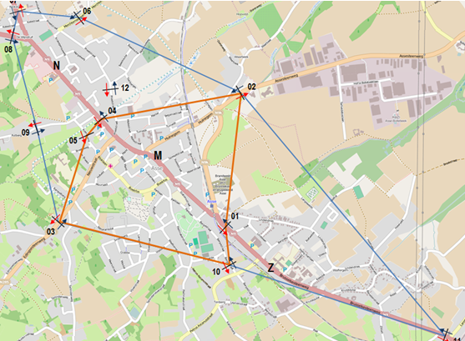
De keuze voor een rondweg gaat tussen een kleine driekwartsring die ongeveer overeenkomt met het kleine cordon en een grote ring die vertrekt van het rond punt aan de Huinegem en zou uitkomen aan de Wijndruif of verderop op de Dendermondsesteenweg . We maken een simulatie zonder het in rekening brengen van aanzuigeffecten.

Verkeerstellingen voor het groot cordon
Doorgaand verkeer op een normale werkdag (6u – 22u)
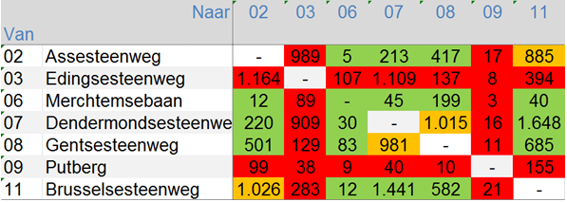

Bij het aanleggen van een grote ring met 2 fasen zullen niet alle verkeersstromen ‘afgevangen’ worden door de aanleg van deze 2e fase. De cijfers in het rood zijn de verkeersstromen die bij een aanleg van een ring met enkel 2e fase niet op de ring zullen terechtkomen. De oranje cijfers hebben te maken met het verkeer op de ringweg fase 1 of het verkeer van Aalst naar Dendermonde of omgekeerd.
Besluit:
51% van het doorgaand verkeer wordt afgevangen door een ring met een 2e fase
- Totaal aantal voertuigen dat Asse binnenrijdt:33000
- Lokaal verkeer (groot cordon): 17300
- Doorgaand verkeer : 15700
Dus percentage doorgaand verkeer : 47%
Dit wijst op een groot aandeel van het doorgaand verkeer gaande van en naar de Edingsesteenweg.
Een ring met enkel fase 2 kan dus 51% van 47% van het totale verkeer afvangen:
24% minder verkeer binnen de ‘grote’ ring met 2 fasen.

Verkeerstellingen voor het kleine cordon

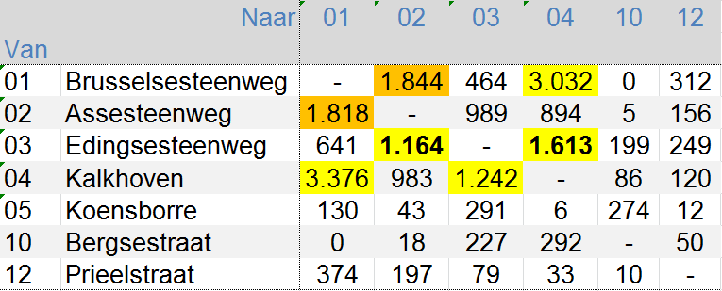
- Gemeten ten opzichte van het kleine cordon is er 66% doorgaand verkeer. Logischerwijze ligt dit cijfer hoger dan voor de meting in het grote cordon.
- Oorzaak:
  - De Nerviërsstraat heeft een aantal verkeersgenererende handelszaken (Colruyt, parket, containerpark, garages, drankencentrale,…), vandaar het relatief groot verschil in doorgaand verkeer tussen beide situaties. De Nerviërsstraat is een straat waar de handel zich volledig gericht heeft op autoverkeer.
  - Er is bij de verkeersstromen vanuit Gentsesteenweg en Dendermondsesteenweg een relatief niet onbelangrijk deel bestemd voor de Edingsesteenweg of afkomstig van de Edingsesteenweg. Het is dus niet omdat 4 van de 5 invalswegen zouden aantakken op de ring dat ook 80% van het doorgaand verkeer via de ring zou kunnen verlopen. Twee dingen zijn daarbij belangrijk:
    - Als er 5 invalswegen zijn, dan zijn er 20 mogelijke verkeersstromen. 8 van de 20 maken gebruik van de Edingsesteenweg. Dus 40% van de verkeersstromen.
    - Gekoppeld aan de verkeerstellingen blijkt dat die 8 verkeersstromen in het totaal ongeveer de helft van het doorgaand verkeer vertegenwoordigen. Besluit is dus dat het aandeel van de Edingsesteenweg relatief hoog ligt.
Met deze cijfers hopen we u een beeld te geven van de verkeersstromen in en door Asse-centrum. Voor verdere analyse en conclusies verwijzen we natuurlijk naar het uitgebreide standpunt van N-VA Asse op onze website: http://asse.n-va.be

